新 书 推 荐

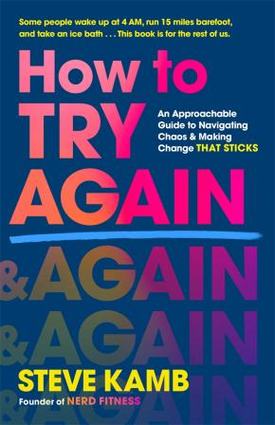
中文书名：《如何重新开始：拥抱失败、应对混乱、实现持久改变的实用指南》
英文书名：HOW TO TRY AGAIN: An Approachable Guide to Embracing Failure, Navigating Chaos, and Making Change THAT STICKS
作 者：Steve Kamb
出 版 社：St. Martin's Press
代理公司：ANA/Brady
页 数：352页
出版时间：2026年6月
代理地区：中国大陆、台湾
审读资料：电子稿
类 型：心灵励志
版权已授：繁体中文、法国、意大利、英国

内容简介:

当生活陷入混沌时，这本书教你如何不再用“加倍努力”这种错误策略自残，而是通过“PACT”法则——Pause（暂停）、Accept（接受）、Change（改变）、Try（尝试），在失败中学会重启。

在追求“极致优化”和“极致自律”的文化浪潮中，史蒂夫·坎布提供了另一种解药。他诚实地记录了自己在生活崩塌（包括结束9年的婚姻、公司流量骤降、身患癌症）后的“溃败”经历，并以此为基石，总结出一套 “PACT”的行动框架。不同于那些高高在上的成功导师，坎布以资深“极客”的视角，将电子游戏、皮克斯动画和波利尼西亚航海智慧转化为普通人可以运用的生存策略。它不仅教你如何建立习惯，更教你如何在充满随机性的世界里，通过“灵活的韧性”优雅生存。

【卖点】

·“反精神内耗”的实用哲学：当代年轻人普遍面临“裁员压力”和“生活不确定性”，书中的“宣布预期破产”（Declare Expectation Bankruptcy，用于应对生活中的重大打击）和“原地踩水”（Treading Water，指在困难时期做最少的事以维持生存）概念，能极大缓解读者的焦虑感。

·极客与主流文化的跨界：作者是NerdFitness.com创始人，引用游戏《黑暗之魂》的通关逻辑来解释“在失败中学习”的心理机制。

·对“失败”认知的重塑：强调“我们不是失败者，而是经历了失败的人”，将身份与行为剥离，正适合那些被过度竞争和单一评价体系所累的读者。

***

这本书将与《掌控习惯》（Atomic Habits）和《不羁的灵魂》（The Subtle Art of Not Giving a F***）等书籍一同摆放在书架上。凭借富有同理心的幽默、贴近生活的案例以及实用的指导，这本书将帮助读者通过更频繁地放手、更快地失败以及掌握重新开始的艺术来改变他们的生活。

有些人会在凌晨4点起床，赤脚跑15英里，泡冰浴，喝独角兽的眼泪，冥想一个小时，然后去写伟大的美国小说。《如何重新开始》（How to Try Again）不是为这些人写的。它是为我们其他人写的。换句话说，是为人类写的。

不幸的是，那些渴望希望的人类被虚假的承诺所欺骗，认为可以通过优化健康和无限的生产力来实现完美生活。可以预见的是，当这些生活小窍门失败时，结果就是个人的自责和内疚。幸运的是，在过去的16年里，坎布通过他在NerdFitness.com上的建议，帮助了数千万读者做出积极的改变。

在《如何重新开始》（How to Try Again）中，坎布帮助读者更快地原谅自己，更愉快地失败，以不同的方式重新开始，并最终实现目标，同时保持令人愉悦且不可动摇的人性。这是一本采用不同方法的励志书籍，提供了富有同理心的指导和实用的建议。

作者简介:


史蒂夫·坎布（Steve Kamb）是NerdFitness.com的创始人兼首席连接官。NerdFitness于2009年推出，旨在帮助忙碌的人变得更强大、生活更健康、养成更好的习惯。该网站拥有庞大的追随者群体，每月访问量超过50万。作者在SteveKamb.com上撰写每周通讯，订阅用户超过10万，并且还在谷歌（Google）、脸书（Facebook）和范德比尔特大学（Vanderbilt University）等公司和会议上发表演讲。坎布是《升级你的生活》（Level Up Your Life，Rodale，2016）的作者。

媒体评价：

“《如何重新开始》是对‘有毒的正能量’以及这个大家都在过度优化晨间计划的世界的一次风趣回击。史蒂夫·坎布揭示了真相：人类本就古怪，而改变从来不易。本书坦诚、幽默，且能切实帮助你在下一次尝试时坚持到底。 ”
——马克·曼森（Mark Manson），《纽约时报》（New York Times）榜首畅销书《不羁的灵魂》（The Subtle Art of Not Giving a F***）作者

“见解深刻、行之有效、风趣且充满智慧。无论你是在寻求日常生活的改善，还是在开创下一个大事业，抑或是在忍受残酷命运的明枪暗箭，史蒂夫·坎布都是一位卓越的向导。”
——乔希·考夫曼（Josh Kaufman），畅销书《个人MBA》（The Personal MBA）及《关键20小时》（The First 20 Hours）作者

“持久的改变并不在于强迫自己加倍努力，而在于改变你对未来可能性的信念。《如何重新开始》一书阐述了为何挫折不会抹杀进步，以及你在失败后如何进行自我叙述，将决定你会重整旗鼓还是就此退缩。本书是一本实用的行动指南，教你通过重塑预期、找回掌控感，让重新开始不再遥不可及。”
——尼尔·埃亚尔（Nir Eyal），畅销书《超越信念》（Beyond Belief）及《专注力》（Indistractable）作者

“本书实用、真诚且直面脆弱，极具启发性。如果你正处于转折期、变革期或平台期，这本书就是为你准备的，而史蒂夫·坎布就是你的引路人。”
——凡妮莎·范·爱德华兹（Vanessa Van Edwards），行为研究员，畅销书《暗示》（Cues）与《吸引力：掌控社交游戏的艺术》（Captivate）作者

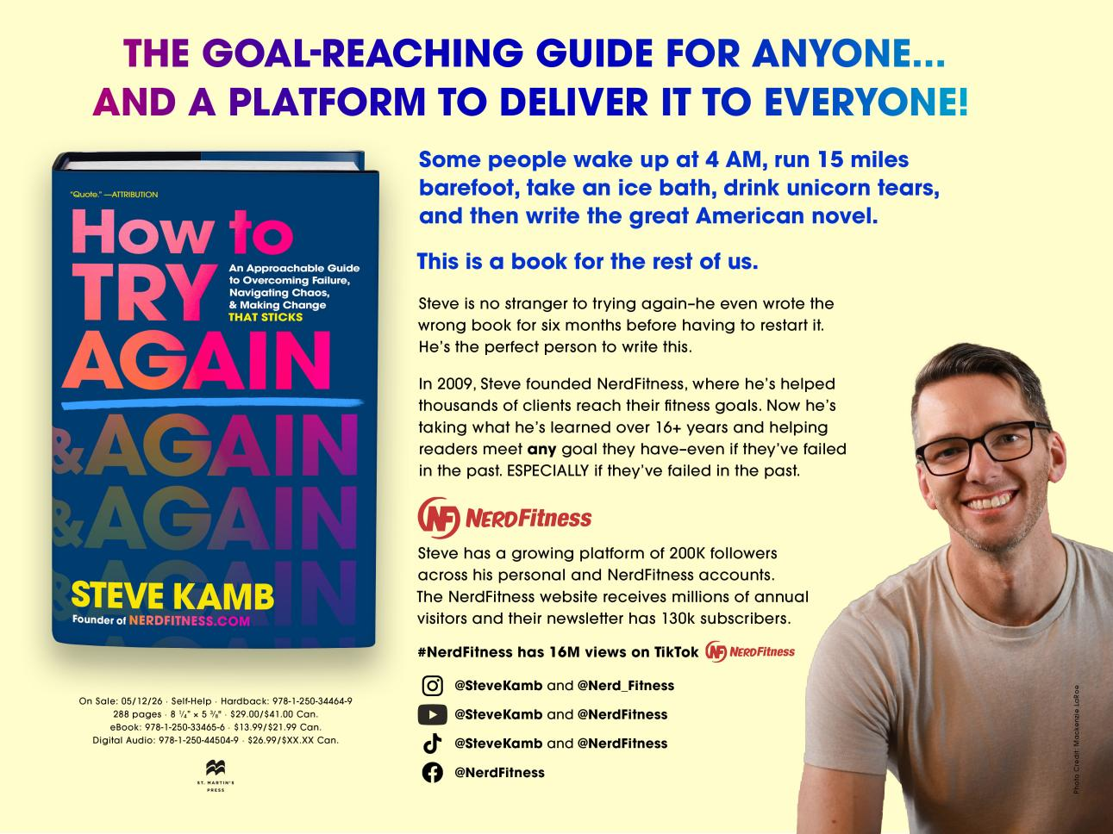

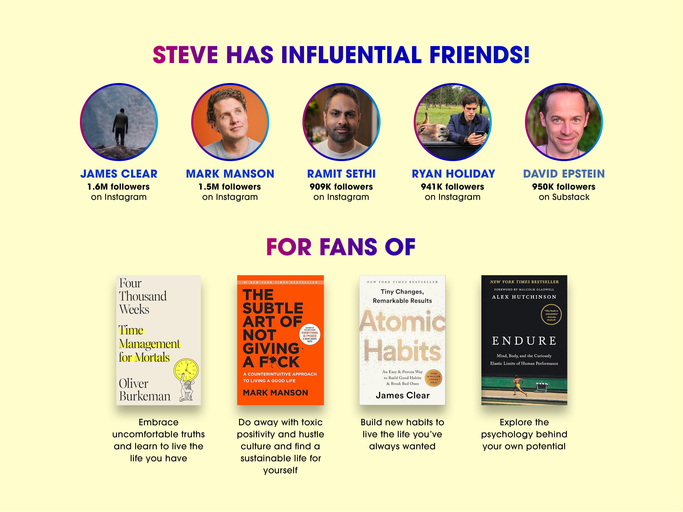

感谢您的阅读！
请将反馈信息发至:版权负责人
Email:Rights@nurnberg.com.cn
安德鲁·纳伯格联合国际有限公司北京代表处
北京市海淀区中关村大街甲59号中国人民大学文化大厦1705室, 邮编:100872
电话:010-82504106, 传真:010-82504200
公司网址:http://www.nurnberg.com.cn
书目下载:http://www.nurnberg.com.cn/booklist_zh/list.aspx
书讯浏览:http://www.nurnberg.com.cn/book/book.aspx
视频推荐:http://www.nurnberg.com.cn/video/video.aspx
豆瓣小站:http://site.douban.com/110577/
新浪微博:安德鲁纳伯格公司的微博_微博 (weibo.com)
微信订阅号:ANABJ2002


